FOLKLORNO
MEĐIMURSKO FOLKLORNO DRUŠTVO LJUBLJANA

MEĐIMURSKO FOLKLORNO
DRUŠTVO-LJUBLJANA
mfdl
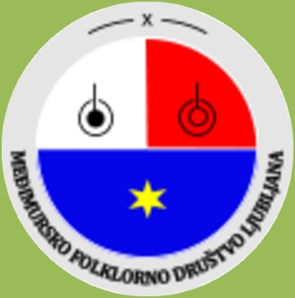
MEĐIMURSKO FOL KLORNO
DRUŠTVO– LJUBLJANA
mfdl



MFDL- GLASBENA SKUPINA
DUO GREGOR IN JANKO
-Autumn Leaves
-Kiss of Fire

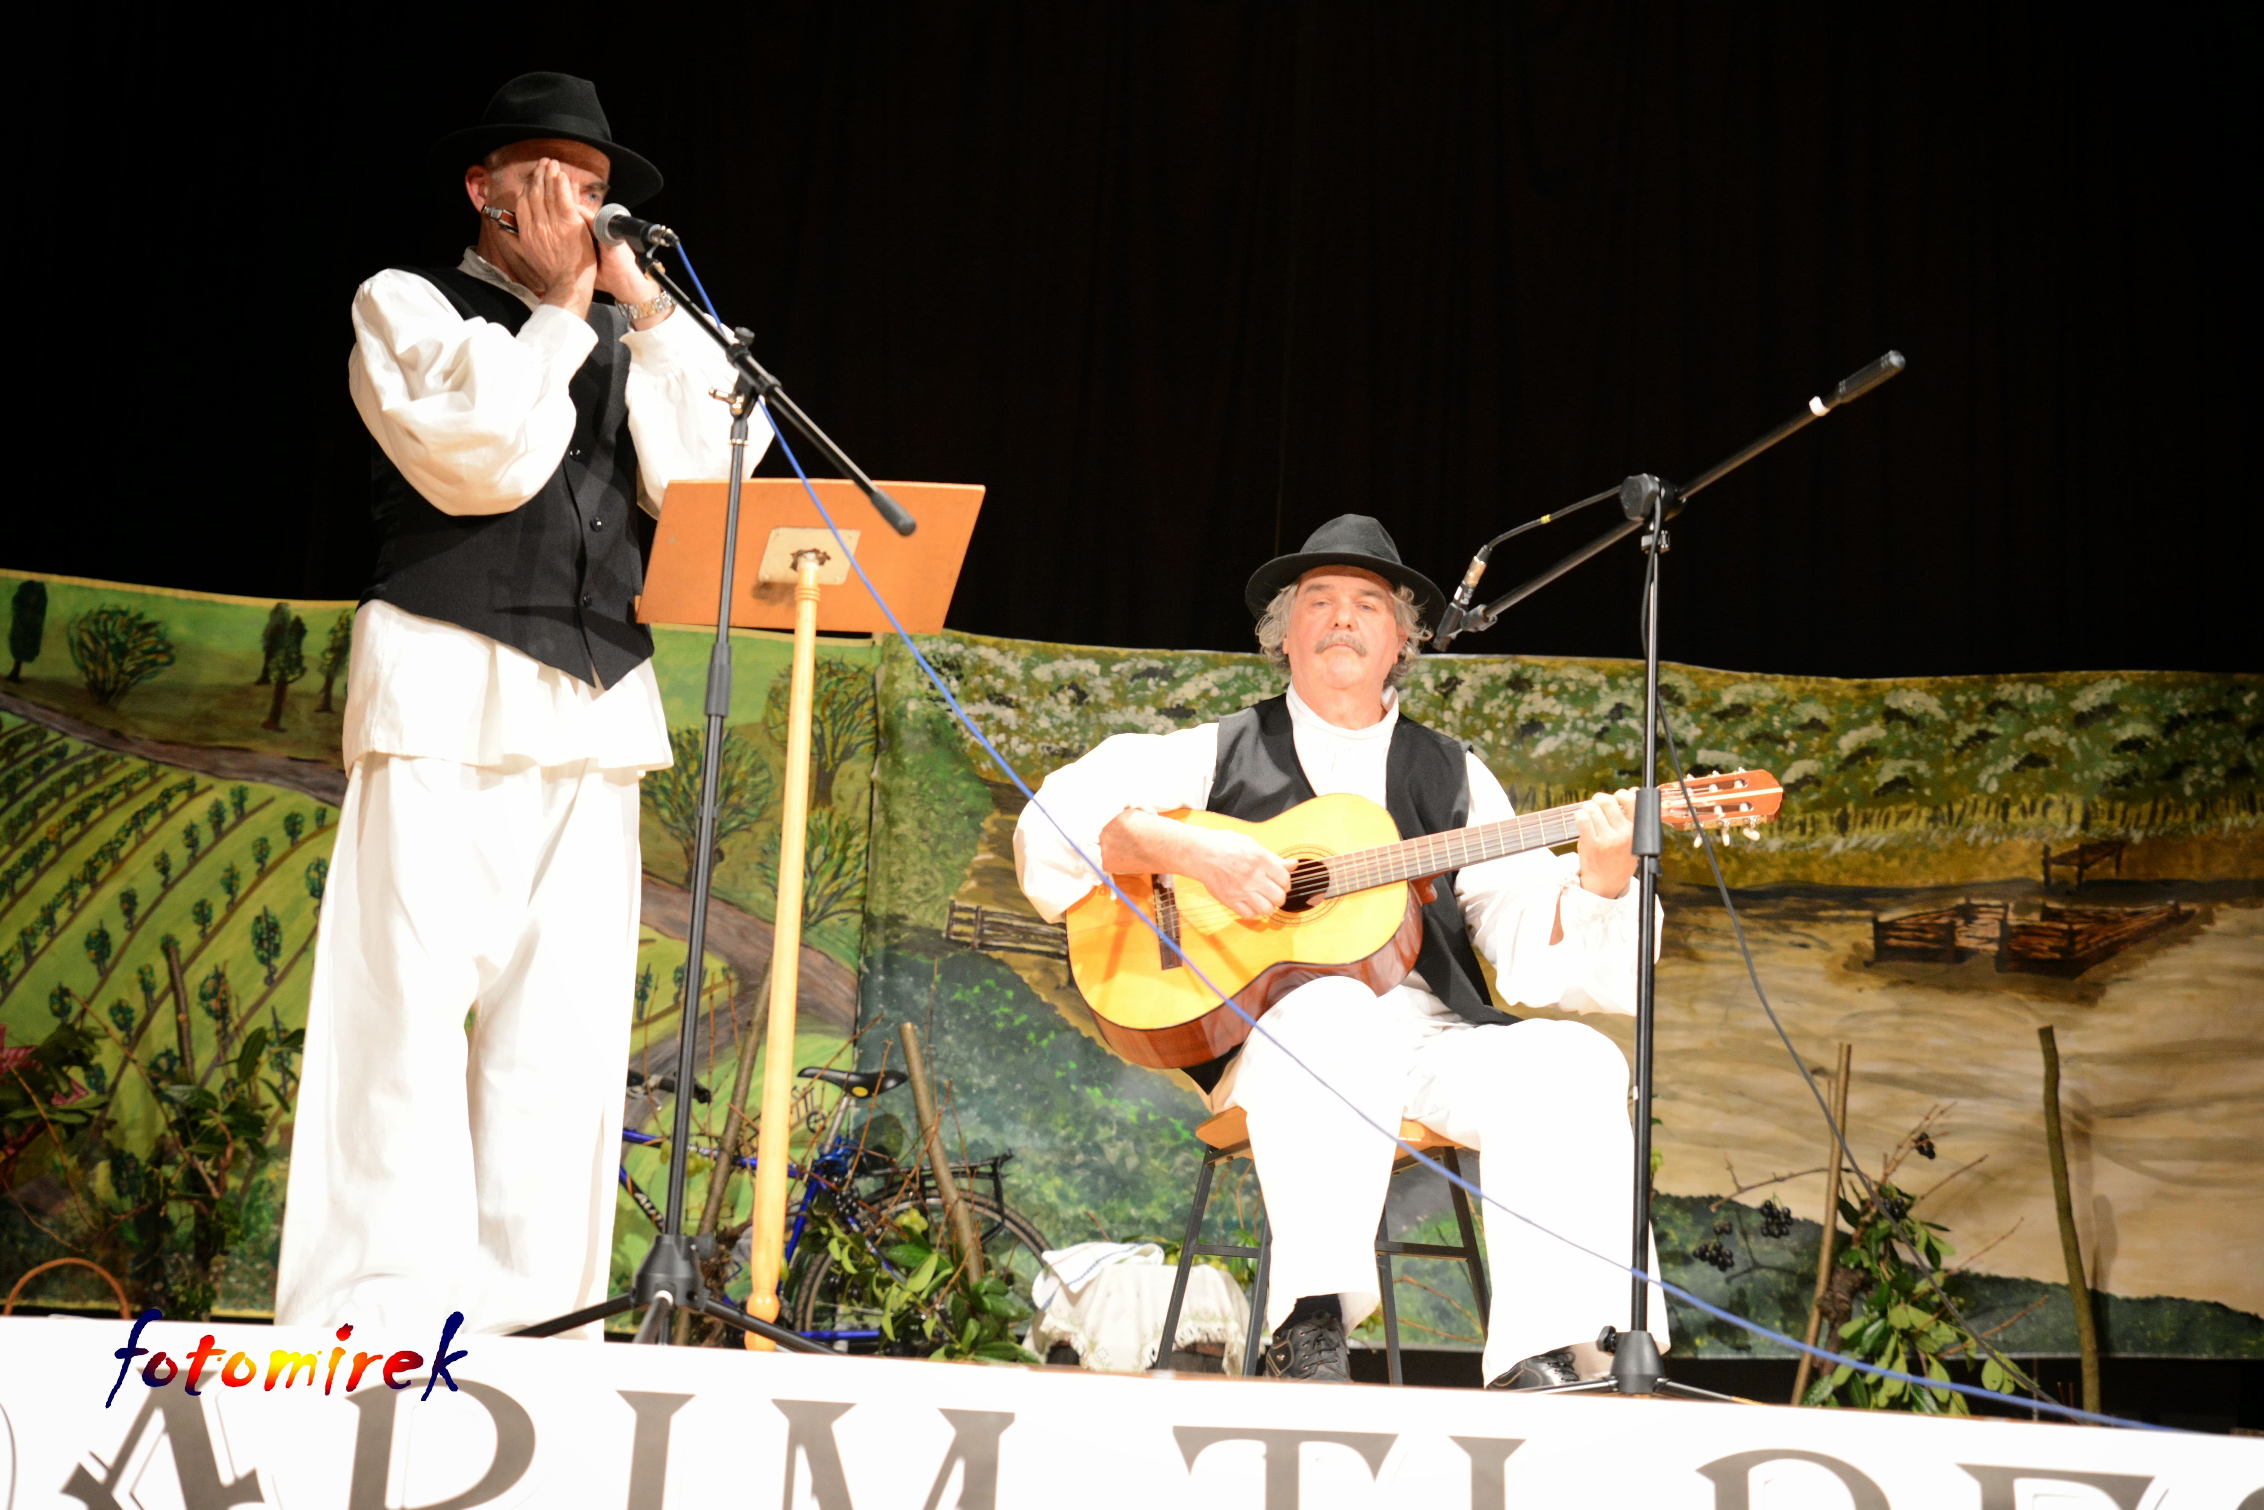

SKUPINA ROČNIH DEL

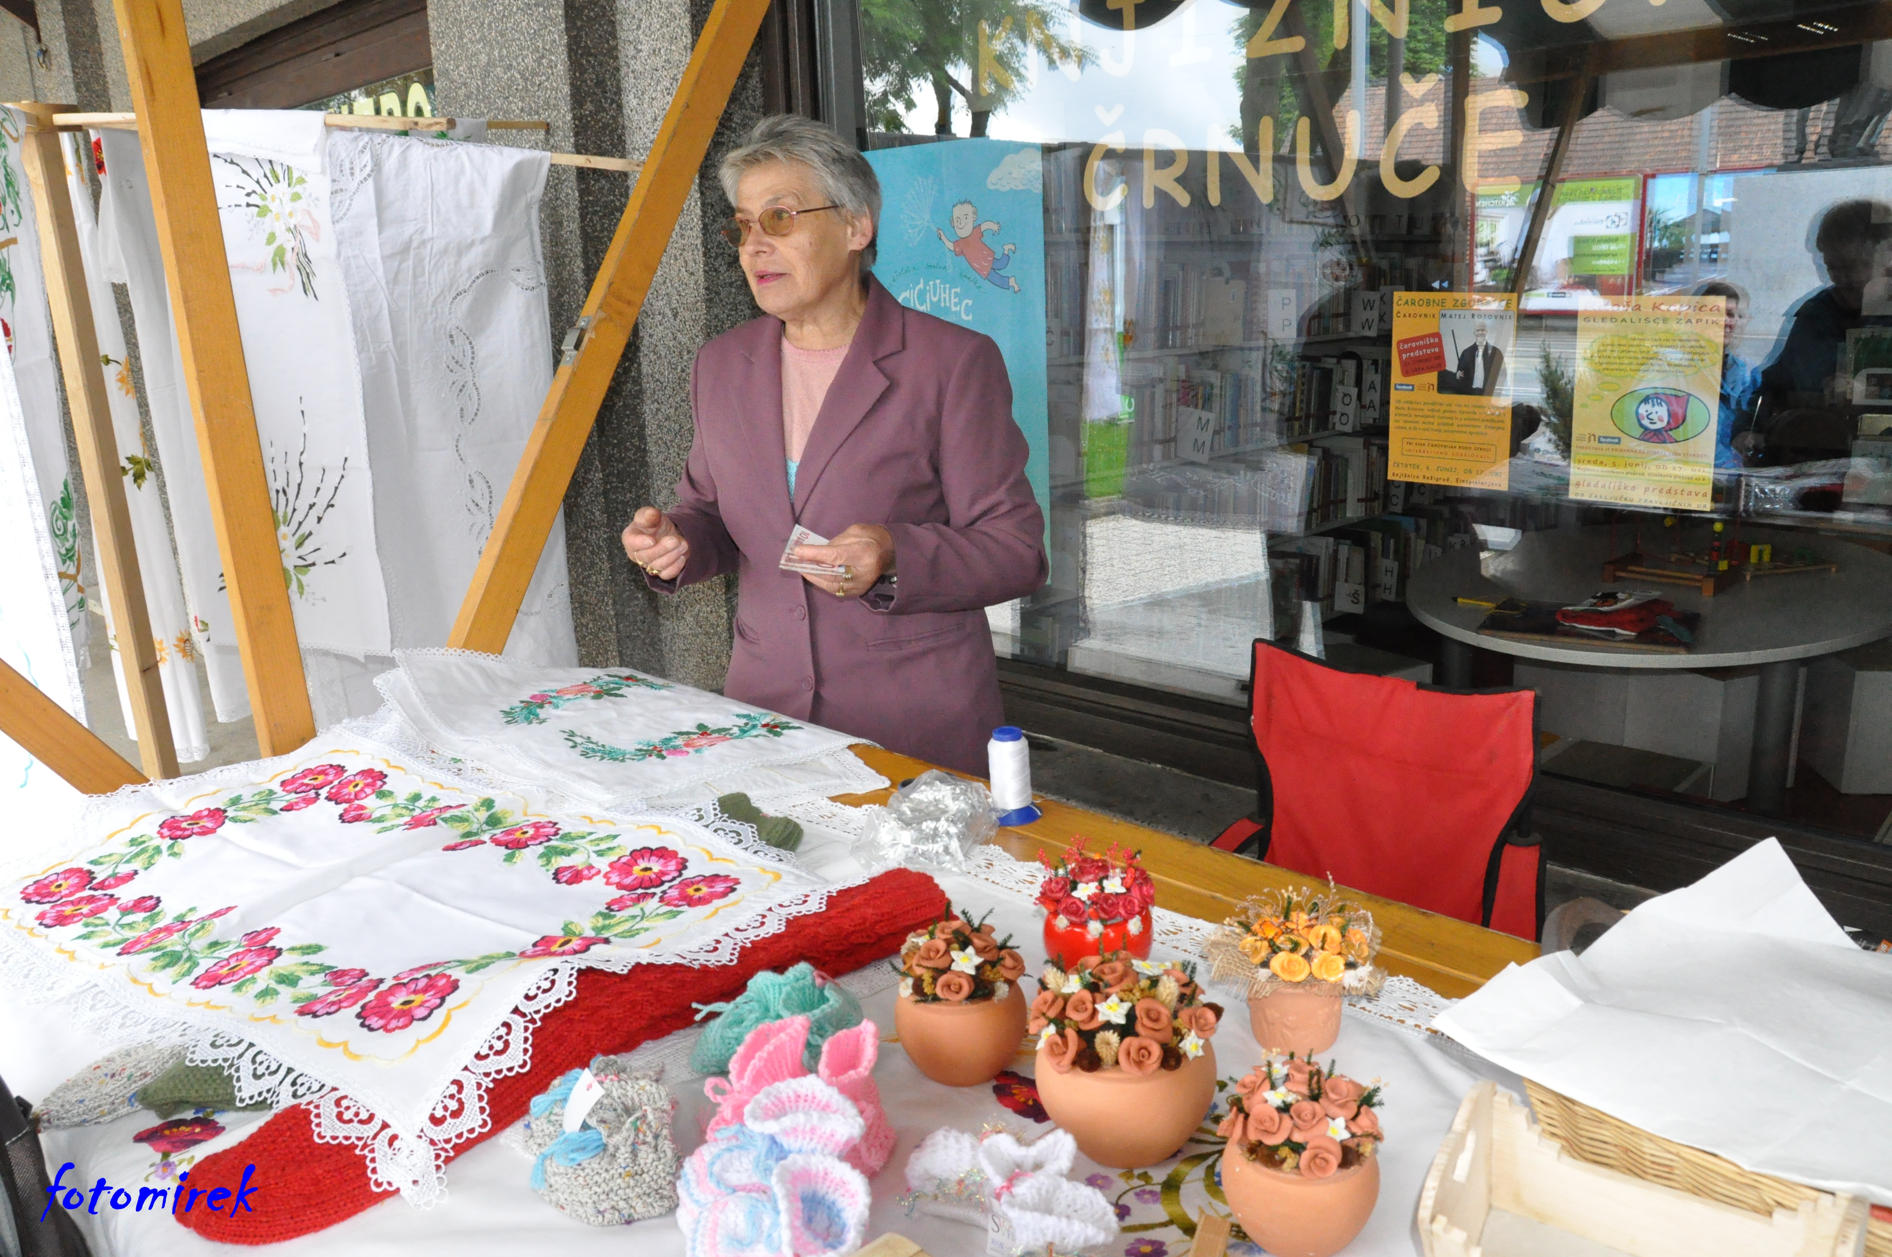

RAZSTAVA IZDELKOV MARIJE PODVEZ
( V avli Kulturnega doma Črnuče )

PRIREJA 7. MARCA 2015
OB 18 URI
LITERARNO DRAMSKO PRIREDITEV
»PODARIM TI BESEDO 2.«
V
POČASTITEV PRAZNIKA
DNEVA ŽENA 8. MARCA
V KULTURNEM DOMU ČRNUČE

1
6
5

- MFDL-LITERARNO DRAMSKA SKUPINA
RECITACIJA-ANA MAGAŠ
- KDO SI (avtorica:Mateja Traven)

RECITACIJA-FRANJO MAGAŠ
-SVAKIDAŠNJA JADIKOVKA(avtor:Tin Ujevič)

2.MFDL-LITERARNO DRAMSKA SKUPINA
METKA OSOJNIK
-Pesem sinu
-Prva ljubezen

3. IVEK LESKOVAR – NA TAMBURICI
- Venček priljubljenih na tamburici

4. MFDL – LITERARNO DRAMSKA SKUPINA
DRAMSKA IGRA: Sneha iz Slovenije
Avtor: Franjo Magaš

5. OSNOVNA ŠOLA SOSTRO
RECITACIJA- URBAN MAGAŠ
- Mama je ena sama ( Tone Pavček )
-TIJA MAGAŠ
- Mama (Tone Pavček)

6. GLASBENA SKUPINA
- Venček romantičnih za dušo

7. MFDL-LITERARNO DRAMSKA SKUPINA
RECITACIJA-ANA MAGAŠ
MOJA MAMA (avtorica:Veronika Lajtman)

8. VESNA ANĐELKOVIČ-SAMOSTOJNA IGRALKA
Komični monolog: Ženski razgovori
Avtor: Dušan Radovič
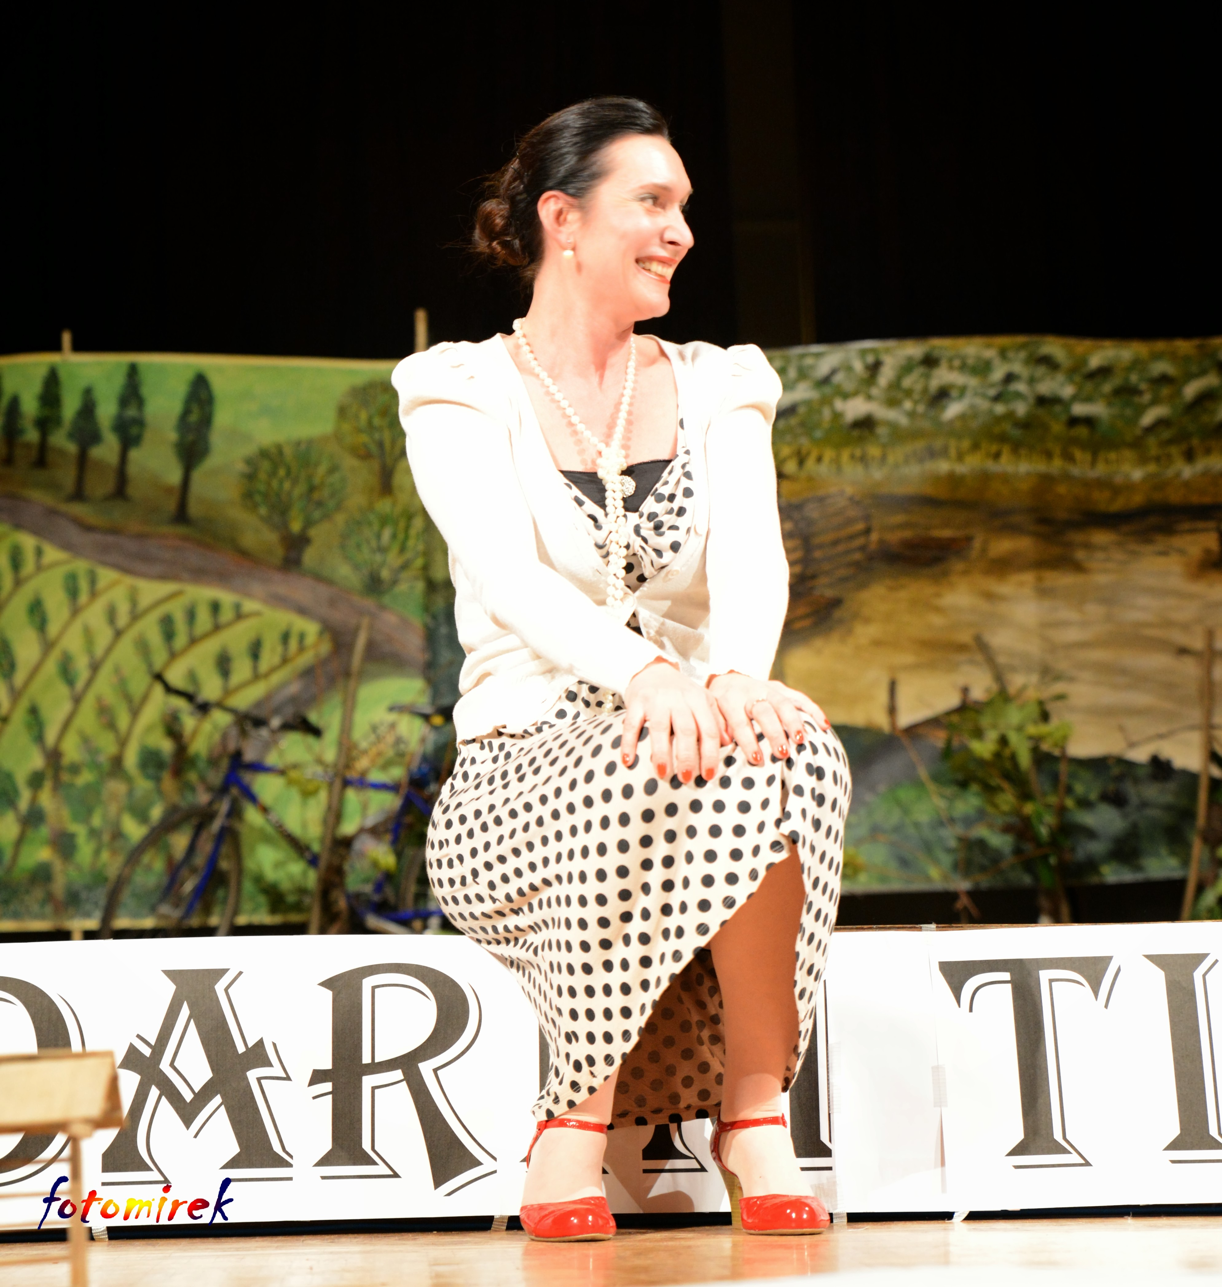

9. SKUPNA PESEM VSEH NASTOPAJOČIH IN
OBISKOVALCEV«DA NAM PAK DOJDE TO VREME«OB SPREMLJAVI NAŠIH GLASBENIKOV

4
3
2

MEĐIMURSKO FOLKLORNO
DRUŠTVO- LJUBLJANA
mfdl

MEĐIMURSKO FOLKLORNO
DRUŠTVO- LJUBLJANA
mfdl

MEĐIMURSKO FOLKLORNO
DRUŠTVO- LJUBLJANA
mfdl

